ОГЛАВЛЕНИЕ

ОГЛАВЛЕНИЕ 1
1. Введение 2
2. Постановка задачи 2
3. Обзор предметной области 3
3.1. Дерево критериев 3
ФУНКЦИИ ПЕРЕВОДА 4
КОМПЛЕКСНЫЕ КРИТЕРИИ 7
3.2. ИТЕРАТИВНЫЙ МЕТОД 12
4. Программное исследование многоуровневой системы критериев и операторов агрегирования 14
5. Заключение 18
6. Список используемой литературы 18
7. Программные средства 18
8. Приложение 19
8.1. Алгоритмы, используемые в программной системе 19
8.1.1 Вычисление мультипликативного оператора агрегирования 19
8.2. Framework для работы с матрицами для решения задачи линейной регрессии методом МНК 19

1. Введение

Практика принятия решений в научной, конструктивной, управленческой, предпринимательской деятельности показывает, что в абсолютном большинстве случаев имеет место несколько, а зачастую и довольно большое число критериев, по которым необходимо оптимизировать параметры систем, либо оценивать управленческие решения. В задачах, когда приходиться выбирать компромиссные решения, например, между ценой и качеством, ожидаемыми доходами и возможным риском, применяются многокритериальные методы. В связи с этим, проблема многокритериального анализа является одной из наиболее важных в системном анализе.
В данной работе я рассматриваю задачу оценки по многоуровневой системе критериев. Такая задача возникает, когда число критериев очень велико. Применять традиционные метода даже для пяти-шести критериев уже затруднительно. Поэтому множество критериев необходимо структурировать в виде дерева критериев, а затем проводить агрегирование критериев по дереву.
Но проблема существует в построении такой многоуровневой системы критериев. К настоящему времени существуют только экспертные решения. В данной работе мы пытаемся исследовать математические свойства подобных систем и найти статистические подходы к построению таких деревьев.
Решение данной задачи интересно с той позиции, что, так как, обладая достаточным набором входных данных, например различных квартир и их цен, мы сможем построить систему оценки стоимости новых квартир, зная их параметры.

2. Постановка задачи
Целью данной учебно-исследовательской работы является изучение свойств многоуровневых систем критериев и поиск подходов к нахождению параметров систем.
Поэтому в ходе исследования необходимо:
- Произвести анализ предметной области и существующих подходов к решению
- Аналитически исследовать свойства систем и применимость известность подходов к решению задачи нахождения параметров
- Разработать программную систему по экспериментально исследовать алгоритмы определения параметров систем критериев

3. Обзор предметной области

3.1. Дерево критериев

Для построения многоуровневой системы множество критериев необходимо сгруппировать и структурировать в виде дерева критериев. Как правило, дерево содержит от трех до шести уровней.
Самый нижний уровень образуют единичные критерии. Критерий второго и последующих уровней называются комплексными, критерий самого верхнего уровня (корень дерева) называется интегральным или обобщенным, но его можно рассматривать как один из комплексных критериев.
Таким образом, все критерии классифицируются на два типа:
- единичные критерии;
- комплексные критерии.
Принципиальное отличие комплексных критериев от единичных заключаются в их измерении. Единичные измеряются в физических единицах, их значения являются основой для определения всех комплексных. Все комплексные критерии измеряются в относительных единицах в интервале от нуля до единицы. Значения, близкие к нулю, указывают на низкую полезность объекта по данному комплексному критерию и, наоборот, значения, близкие к единице, – на высокую полезность.
Дерево критериев отражает перечень единичных и комплексных критериев и их логическую взаимосвязь. Для интегральной оценки объектов дерево должно быть дополнено функциональными связями между единичными и комплексными критериями, т.е. должны быть заданы операторы агрегирования всех комплексных показателей по дереву и указана вся необходимая для агрегирования информация. Следовательно, задача оценки вариантов по многоуровневой системе критериев включает решение следующих вопросов:
- построения дерева критериев;
- перехода от различных физических единиц измерения единичных критериев к относительным величинам;
- задания операторов агрегирования критериев по дереву.
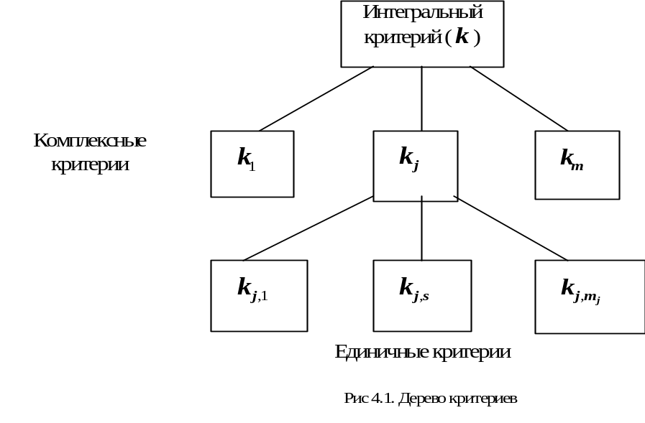
При построении дерева критериев единичные и комплексные критерии идентифицируются индексами, определяющими их положение в структуре.
Переход от физических единиц измерения критериев к относительным осуществляется с использованием функций перевода.

ФУНКЦИИ ПЕРЕВОДА

Переход от физических единиц измерения к относительным осуществляется с помощью функций перевода u_{j}(k_{j}). Далее в данном разделе индекс единичного критерия в функции перевода u(k) будем опускать.
Отличительными особенностями функций перевода являются:
- значения функций изменяются в интервале от нуля до единицы;
- имеется рабочий интервал аргумента от k_{min} до k_{max}, вне которого функция принимает постоянные значения. Нижняя и верхняя границы измерения аргумента определяют требования к объекту по рассматриваемому критерию.
Таким образом, для задания функции перевода необходимо задать ее вид и параметры, среди которых обязательными являются нижняя и верхняя границы.
Несмотря на многообразие функций перевода, можно привести несколько типовых функций, которые отражают большинство случаев, встречающихся в практике решения многокритериальных задач.
Монотонные функции перевода. Рассмотрим сначала возрастающие монотонные функции перевода. Эти функции используются для перехода к относительным единицам измерения по критериям, при увеличении которых предпочтение объектов возрастает.
Линейная функция перевода определяется в соответствии с выражением
u(k) = (k - k_{min}) / (k - k_{max}) при k∈[k_{min}; k_{max}]; u(k) = 0 при k ≤ k_{min}; u(k) = 1 при k ≥ k_{max} .
Линейная функция используется для перехода к относительным величинам, когда приращение полезности критерия не зависит от его значений, т.е. если увеличить аргумент на Δk, то приращение полезности Δu(k) будет одинаковым при разных k.

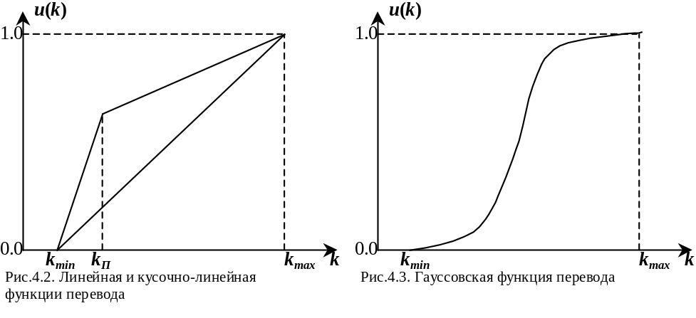
Кусочно-линейная функция перевода разбивает область изменения u(k) на два интервала, скорость изменения на каждом из которых разная. Данная функция перевода применяется, когда требуется указать, что возрастание единичного критерия на интервале k_{min} до порогового значения k_{П} более существенно, чем на интервале от k_{П} до k_{max}.
Гауссовской функции перевода соответствует функция вероятности нормального закона распределения. Поскольку область определения функции не ограничена, то при ее использовании в качестве функции перевода в программном обеспечении F(k_{min})=0.01; F(k_{min})=0.99. Из этих условий определяется σ для функции F(k). Используется гауссовская функция перевода в тех случаях, когда изменения единичного критерия в областях, близких к нижней и верхней границам, несущественны.
Показательная функция перевода. Различаются два вида возрастающих показательных функций перевода. Показательная выпуклая вверх функция перевода определяется в соответствии с выражением: 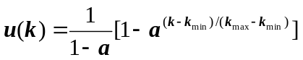 при k∈[k_{min}; k_{max}], a∈(0;1); u(k) = 0 при k < k_{min}; u(k) = 1 при k > k_{max} .
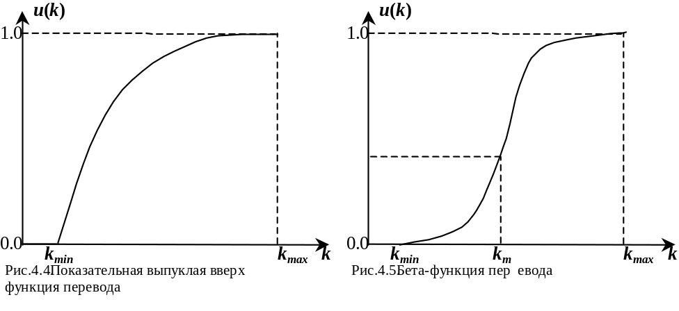
Данная функция используется в тех случаях, когда весьма существенны значения критерия, близкие к нижней границе, и критерий не влияет на полезность объектов при дальнейшем его увеличении до верхней границы.
Показательная выпуклая вниз функция перевода применяется, когда на начальном участке изменение критерия несущественно влияет на полезность объектов и резко увеличивается полезность близ верхней границы.
Показательная выпуклая вниз функция перевода определяется по той же формуле, что и показательная выпуклая вверх, но при основании a больше единицы. Параметрами показательных функций перевода являются нижняя и верхняя границы, а также основание.
Бета-функция перевода соответствует функции вероятности закона бета-распределения
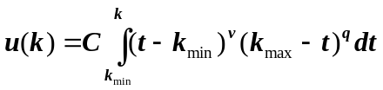 при k∈[k_{min}; k_{max}],
где C – коэффициент, вычисленный из условия u(k_{max})=1; u(k)=0 при k ≤ k_{min}; u(k)=1 при k ≥ k_{max}.
Параметры v и q влияют на точку перегиба (моду – k_{m}) и степень отклонения функции от линейной функции (крутизну).
Для задания бета-функции перевода необходимо указать значение моды k_{m}, соответствующее точке перегиба, и сумму s = v + q, характеризующую крутизну.
Особенностью данной функции перевода является ее несимметричность, что позволяет задавать с ее помощью широкий круг требований при изменении единичных критериев.
При переводе в относительные величины критериев, при увеличении которых уменьшается предпочтение объектов, следует использовать убывающие монотонные функции перевода.
Монотонные убывающие функции перевода u′(k) вычисляются на основе возрастающих функций в соответствии с выражением u′(k) = 1 - u(k).
Виды убывающих функций перевода те же, что и возрастающих.
Немонотонные функции перевода. Данный класс функций используется, когда существует оптимальное значение критерия, а отклонение от него в сторону увеличения или уменьшения рассматривается как снижение полезности.
Функция перевода плотности бета-распределения определяется в соответствии с выражениями
u(k) = d∙(k - k_{min})^{v}(k_{max}- k)^{q} при k∈[k_{min}; k_{max}]; u(k) = 0 при k ≤ k_{min} и k ≥ k_{max} ,
где коэффициент d вычисляется из условия, чтобы максимальное значение u(k) в интервале [k_{min};k_{max}] равнялось единице, т.е. u(k_{m}) = l. Положение максимума функции определяет параметр k_{m}, соответствующий моде бета-распределения, а крутизну функции – параметр s = v + q.
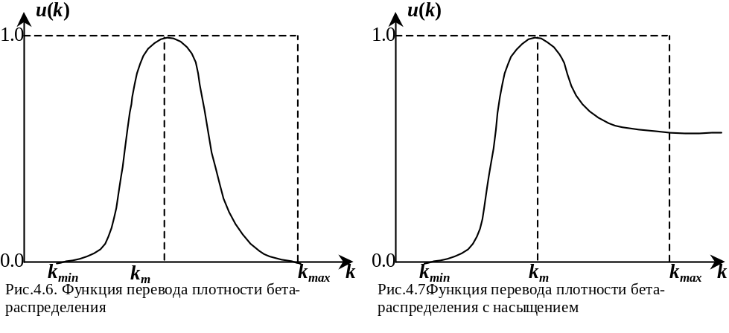
Функция перевода плотности бета-распределения с насыщением отличается от вышерассмотренной функции тем, что при k > k_{max} она принимает заданное значение u(k_{max}). Такого вида функции перевода используются в тех случаях, когда большое превышение оптимального значения критерия не рассматривается как существенное уменьшение полезности. Для задания данной функции перевода необходимо указать: нижнюю и верхнюю границы, моду k_{m}, величину s = v + q и значение u(k_{max}).

КОМПЛЕКСНЫЕ КРИТЕРИИ

Агрегирование критериев по дереву производится с использованием операторов агрегирования. В качестве таких операторов могут выступать функции или процедуры. Чтобы обеспечить рекуррентность процедуры агрегирования, операторы должны удовлетворять следующим требованиям:
а) входными переменными оператора являются значения агрегируемых критериев u₁,u₂,…,u_{m}, изменяющихся в интервале [0;1]. Результат агрегирования (значение агрегированного комплексного критерия) также принадлежит интервалу [0;1];
б) оператор непрерывен и монотонен относительно u₁,u₂,…,u_{m};
в) оператор коммутативен относительно u₁,u₂,…,u_{m}, т.е. h(u₁,u₂,…,u_{m})=h(u_{m},…,u₁);
г) параметрами оператора являются коэффициенты важности агрегируемых критериев V₁,…,V_{m} (веса критериев);
д) особые значения оператора:
h(1,1,…,1)=1;
h(u₁,1,…,1)<1 при u₁<l;
h(u₁,0,…,0)>0 при u₁>0;
h(0,0,…,0)=0.
Рассмотрим вопросы генерирования различных операторов агрегирования критериев. Сначала изложим основную процедуру генерирования операторов. Пусть заданы:
а) веса критериев V_{j} (j=1,…,m);
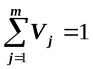;
б) функция φ(x) – монотонно возрастающая, непрерывная на участке изменения 0<φ(x)< 1; φ(0) =0;
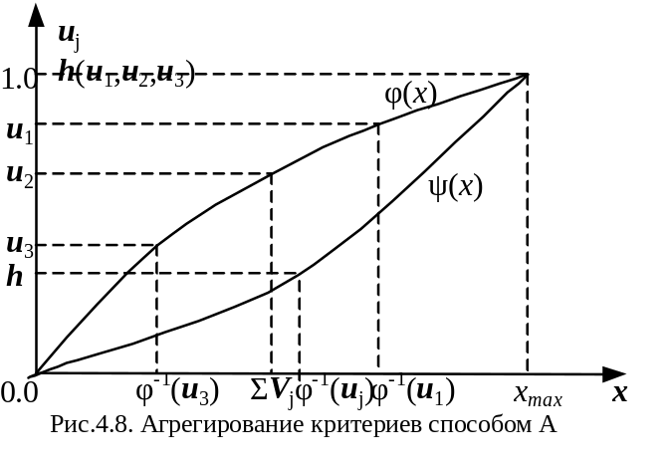
в) функция ψ(x) – монотонно возрастающая, непрерывная; ψ(0)=0.
Функции φ(x) и ψ(x) назовем генерирующими функциями оператора агрегирования. Отметим, что V_{j}∙u_{j}∈[0;V_{j}], и поэтому:
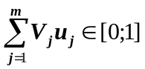.
На основе пары генерирующих функций можно предложить два варианта образования операторов агрегирования, отличающихся способом учета весов критериев.
Способ А. Для каждого критерия найдем значение обратной функции φ⁻¹(u_{j}), затем 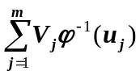. В качестве оператора агрегирования будем использовать:
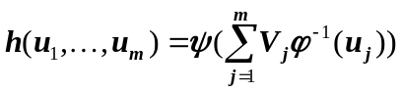
Оператор (4.2) коммутативен, непрерывен и монотонен относительно u_{j}.
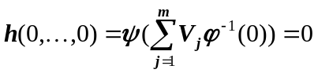;
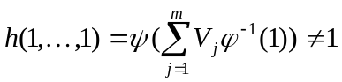 в общем случае.
Способ Б. Для каждого критерия определим φ⁻¹(V_{j}u_{j}), a затем найдем сумму 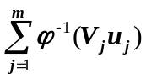. Оператором агрегирования будет следующая функция:
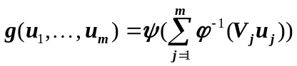
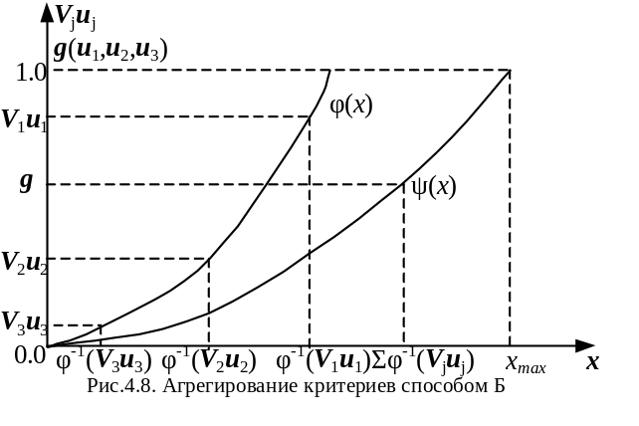
Данный оператор коммутативен, непрерывен и монотонен относительно u_{j}, причем g(0,…,0)=1, a g(1,…,1)≠1 в общем случае. Рис.4.9 иллюстрирует процедуру агрегирования трех критериев.
Чтобы выполнялось условие g(1,…,1)=1 и h(1,…,1)=1, необходимо провести масштабирование этих функций.

Теперь хотелось бы обратить внимание на свойства комплексных критериев:
- Критерии монотонны по каждому своему входу (это следует из монотонности генерирующих функций и положительно определенности величин, из за которой операций сложения и умножения так же монотонны)
- В операторе агрегирования обязательно присутствует сумма
Заметим, что такой вид операторов агрегирования является определенным обобщением. Например, метрика размерности вектора пространства может быть легко записана, в виде оператора агрегирования:
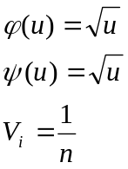
Операторы агрегирования делятся на 5 непересекающихся полных классов:
- Аддитивные операторы
- Коньюктивные
- Дизьюктивные
- Квазиконьюктивные
- Квазидизьюктивные

Аддитивный оператор
Пусть в качестве генерирующих функций выступает одна: ψ(x) = φ(x) = x, тогда φ⁻¹(V_{j}u_{j}) = V_{j}φ⁻¹(u_{j}) = V_{j}u_{j} и оператор агрегирования имеет вид
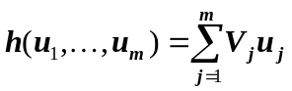

Квазиконъюнктивные операторы
Квазиконъюнктивными будем называть операторы, для которых
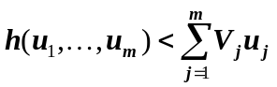

Квазидизъюнктивные операторы
Квазидизъюнктивными будем называть операторы, для которых
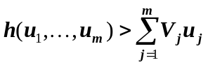

Конъюнктивные и дизъюнктивные операторы
Конъюнктивные операторы отличаются от квазиконъюнктивных тем, что при равенстве нулю хотя бы одного критерия оператор также принимает нулевое значение. Генерирующими функциями таких операторов являются:
φ(x) – непрерывная, монотонно убывающая функция, φ(0)=1, 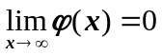; ψ(x) обладает теми же свойствами, что и φ(x), кроме того, ψ(x)≤φ(x).
Для генерирующих функций с указанными свойствами масштабный коэффициент равен единице, так как h(0,…,0)=0; h(1,…,1)=1.
Конъюнктивный оператор с весами критериев V_{j} (j=1,…,m) определяется в соответствии с выражением
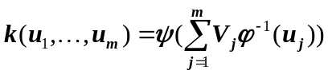.
В отличие от квазиконъюнктивного, для данного оператора k(0,1,…,1)=0.
Дизъюнктивные операторы отличаются от квазидизъюнктивных тем, что при равенстве единице хотя бы одного критерия оператор также принимает значение, равное единице. Генерирующими функциями дизъюнктивных операторов являются: φ(x) – непрерывная, монотонно возрастающая функция, φ(0)=0, 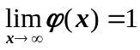; ψ(x) обладает теми же свойствами, что и φ(x), кроме того, ψ(x)≥φ(x).

Но для решения задачи подбора параметров многоуровневой системы критериев по набору данных не достаточно этих свойств критериев. Попытаемся исследовать, какими еще особенностями обладают операторы агрегирования и дерево критериев.
Если записывать оператор в функциональном виде, то он принимает вид:
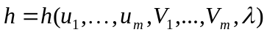
Нам известно, что относительно 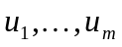оператор монотонно возрастает, исследуем относительно 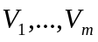. Всё бы хорошо, но для весов критериев справедливо следующее равенство:
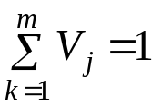
Тогда, при изменении веса одного критерия:
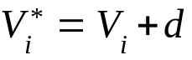
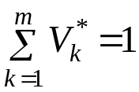, поэтому 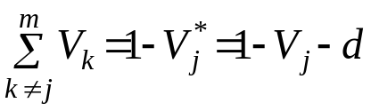
V_{j} – нормированные:
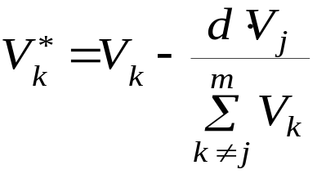
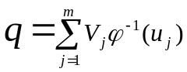
С учетом вышеуказанного получим производные операторов агрегирования:
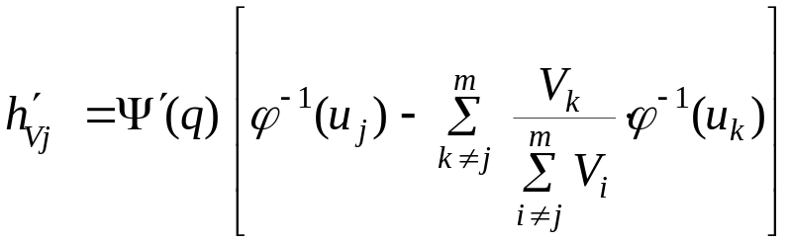
Так как подскобочное выражение может принимать и положительные и отрицательные значения, то функция не монотонна.
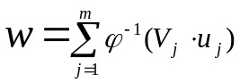
Рассмотрим оператор вида
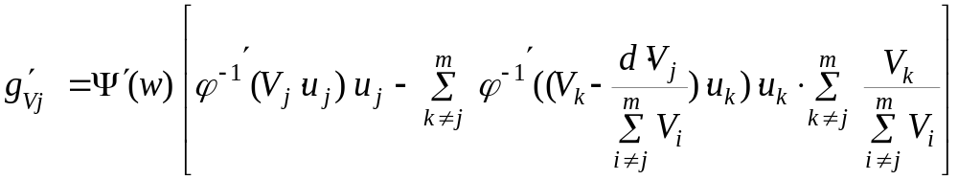
Так как подскобочное выражение может принимать и положительные и отрицательные значения, то функция не монотонна относительно V_{j}.
То есть операторы агрегирования не являются монотонными относительно весов. Тогда если рассматривать метод наименьших квадратов (МНК), в котором подбирают такие коэффициенты, которые обеспечивают на заданных данных минимальную сумму квадратов остатков, то его нельзя решать напрямую (без преобразований и иных допущений), использую известные методы нелинейных оптимизаций, которые дают ответы для локальных экстремумов.

3.2. ИТЕРАТИВНЫЙ МЕТОД

Так как задачу нахождения параметров многоуровневой системы оценок методом наименьших квадратов нельзя решить напрямую, то рассмотрим подход постепенного улучшения оценок параметров.
Для этого рассмотрим дерево:
Если имеется дерево критериев

U_{2,2}
U_{2,1}

U₂
U
U₃
U₁
U_{1,2}

U_{1,1}
h₁
h₂
h

Заданны только входы (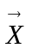; Y).
Тогда рассмотрим ситуацию, когда все операторы в дереве аддитивные, тогда

U = V₁ V_{1,1} U_{1,1} + V₁ V_{1,2} U_{1,2} + V₂ V_{2,1} U_{2,1} + V₂ V_{2,2} U_{2,2} + V₃ U₃

Функция линейная. На основе данных матрицы можем получить методом наименьших квадратов линейную регрессию:

U = А_{1,1} U_{1,1} + А_{1,2} U_{1,2} + А_{2,1} U_{2,1} + А_{2,2} U_{2,2} + А₃ U₃

Если сумма А_{1,1} + А_{1,2} + А_{2,1} + А_{2,2} + А₃ = 1 , можем сделать вывод, что все операторы дерева аддитивные и коэффициенты вычисляются по следующей схеме:
V_{1,1} = 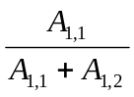
V_{1,2} = 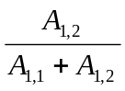
V_{2,1} = 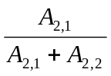
V_{2,2} = 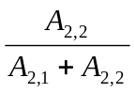
V₁ = А_{1,1} + А_{1,2}
V₂ = А_{2,1} + А_{2,2}
V₃ = А₃
Если условие А_{1,1} + А_{1,2} + А_{2,1} + А_{2,2} + А₃ = 1 не выполняется, то веса можно вычислить по схеме:
V_{1,1} =
V_{1,2} =
V_{2,1} =
V_{2,2} =
V₁ = 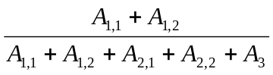
V₂ = 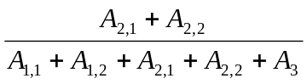
V₃ = 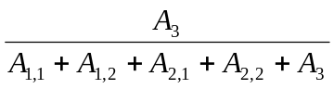

Полученные веса можно взять за опорную точку для определения других операторов, уточнения весов.
Но как видно, данные решения могут выполняться наверняка, только когда все A_{i} > 0, что как мы знаем, не обеспечивается регрессией, иначе возможны ситуации 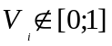
Тогда было решено реализовать программное средство и исследовать экспериментально выполнение этих и других свойств.

4. Программное исследование многоуровневой системы критериев и операторов агрегирования
Было решено исследовать свойство A_{i} > 0, и в случае, если оно не выполняется исследовать зависимости знака, например от типа соответствующего оператора (квазиконьюктивный, квазидизьюктивный).
Для этого на платформе Java был разработан Framework по решению задач линейной регрессии, который умел строить обратные матрицы, умножать, транспонировать.
Существует множество средств, которые обеспечивают подобные возможности, но производить исследования на них было тяжелее из-за того, что реализовать многоуровневую систему критериев сложно.
При реализации дерева была использована вся мощь ООП. Представленная UML-диаграмма отражает отношения между классами в системе:
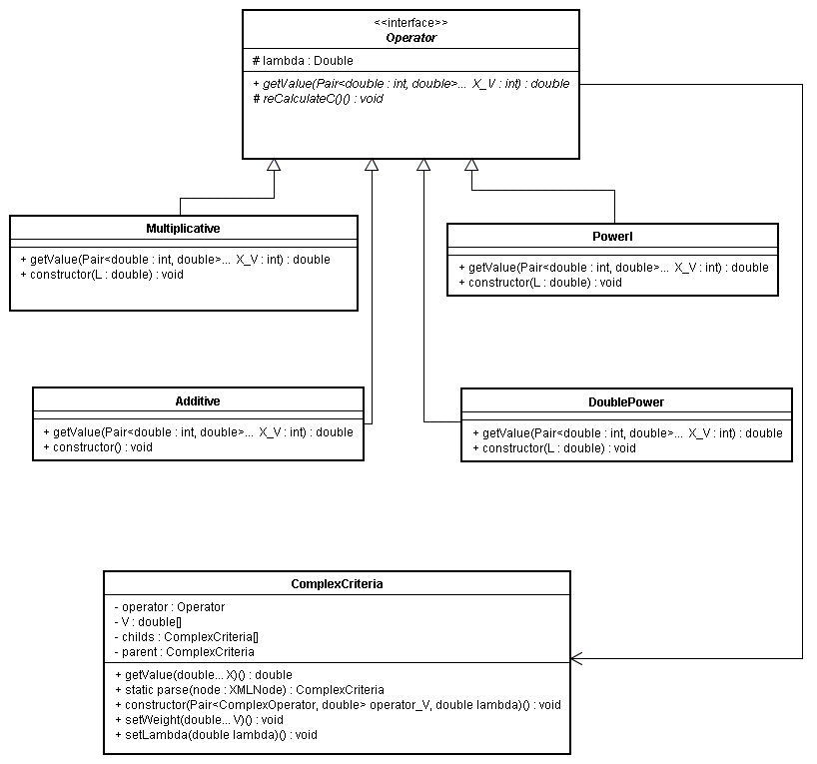
Рис. 2 UML диаграмма.

Для исследований мы взяли дерево, уже известное нам по примеру:
U_{2,2}
U_{2,1}

U₂
U
U₃
U₁
U_{1,2}

U_{1,1}
h₁
h₂
h

Был запущен перебор по (V) и Lambda.
Для дерева получили результат, что бывают ситуации, когда некоторые коэффициенты не положительноопределены.
Пример:
Все операторы мультипликативные.
U: Lambda = 0,40 V = [0.1;0.3;0.6]
U1: Lambda = 0,60 V = [0.9;0.1]
U2: Lambda = 0,40 V = [0.3;0.7]
А_{1,1 =} 0,070442
А_{1,2 =} -0,001834
А_{2,1 =} 0,085826
А_{2,2 =} 0,187452
А₃ ₌ 0,540367
Даже есть конфигурации, где несколько коэффициентов отрицательны:
U: Lambda = 0,81 V = [0.81;0.01;0.18]
U1: Lambda = 0,01 V = [0.81;0.19]
U2: Lambda = 0,01 V = [0.41;0.59]
0,281354
0,273725
-0,006078
-0,005904
0,468451

Эти результаты свидетельствуют о том, что мы не всегда можем найти оценку параметров многоуровневой системы в предположении, что все критерии аддитивные.
Принципиальное преимущество в получении оценок весов для многоуровневой системы критериев состоит в том, что в отличие от классической регрессии, полученные веса можно качественно интерпретировать (в случае когда веса положительны, что не всегда выполняется, но когда операторы жесткие 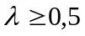). Полученные веса можно не только интерпретировать, но и сравнивать с экспертными оценками, из чего можно делать выводы: как например, что при экспертизе, например, были переоценены или недооценены вклады определенных критериев в оценку.
Если бы мы могли всегда получать решение по дереву, то возможно было бы применение такого жадного подхода:
Мы получаем определенное решение для дерева, для вершины дерева мы знаем параметры и можем многомерным поиском найти значения вершин поддеревьев корня, спустить значения, который получаются в вершинах этих поддеревьев и далее решать задачу нахождения параметров уже для поддеревьев – задачу меньшей размерности. Этот подход основан на определенной устойчивости критериев. На каждом шаге мы получаем решение не хуже предыдущего, но опять же нет абсолютной уверенности, что тот минимум в задаче МНК будет глобальным.
Значит, по некоторым данным можно находить параметры многоуровневых систем. И к данному подходу можно прибегать, если экспертные оценки таковы, что дают положительные коэффициенты регрессии.

5. Заключение

Целью данной работы было исследование задачи нахождения параметров многоуровневой системы оценки критериев. В данный момент существуют только экспертные решения и в данной исследовательской работе было предложено несколько статистических подходов, которые дают оценку параметров, основываясь на известных данных. К сожалению, изложенные методы не всегда применимы и необходимо продолжать работы в данном направлении, потому что данная задача интересна и перспективна. Существует множество применений, в том числе использование для прогнозирования в научной, конструктивной, управленческой и предпринимательской деятельности, что является очень востребованным в век информационных технологий.
В данной работе были исследованы специфические свойства многоуровневых систем критериев и подходы к математическому нахождению параметров таких систем.
Было предложено решение, которое будет давать оценку, правда, в специфических случаях. Поэтому проект требует дальнейшей работы и исследований. Перспективой развития проекта я вижу применение нейросетей.

6. Список используемой литературы
- Елтаренко Е.А, Оценка и выбор решений по многим критериям. МИФИ, Москва, 2005
- Р.Хук , Т.А.Дживс Прямой поиск решения для числовых и статических проблем, 1961
- Таха Хэмди А, Введение в исследование операций, Издательство Вильямс, 2005
- Learning UML By Sinan Si Alhir

7. Программные средства

- Sun Java SDK 1.5 (http://java.sun.com)
- IBM Eclipse (http://www.eclipse.org)
- McPD (Multicriterian Problem Decision). Кафедра 28. Исходные тексты.
- StatSoft Statistica 7.0 (http://www.statsoft.com)
- JUDE Community, JUDE UML Design Tool (http://jude.esm.jp)
- Microsoft© Visio 2002 (http://office.microsoft.com/en-us/FX010857981033.aspx)
- jEdit (http://www.jedit.org)

Список иллюстраций
Ошибка! Элементы списка иллюстраций не найдены.

8. Приложение

8.1. Алгоритмы, используемые в программной системе

8.1.1 Вычисление мультипликативного оператора агрегирования
В работе предлагается реализовать мультипликативный оператор агрегирования с коэффициентом жесткости в пределах от нуля до единицы. При 0 < λ < 0.5 использовать следующую формулу:
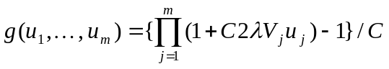
получив таким образом квазиконъюктивный оператор.
Для реализации квадизъюнктивного оператора воспользоваться следующим соотношением
d(u₁,…,u_{m}) = 1 - k(1 - u₁,…,1 - u_{m})
где d(u₁,…,u_{m}) – квазидизъюнктивный оператор с коэффициентом жесткости λ₁=1-λ,
k(u₁,…,u_{m}) - квазиконъюнктивный оператор агрегирования.
Масштабный коэффициент рассчитывается из уравнения:
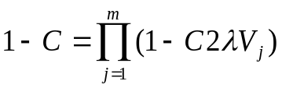

8.2. Framework для работы с матрицами для решения задачи линейной регрессии методом МНК

